**移动端与PC端页面布局区别**

**视口**

视口是移动设备上用来显示网页的区域，一般会比移动设备可视区域大，宽度可能是980px或者1024px，目的是为了显示下整个为PC端设计的网页，这样带来的后果是移动端会出现横向滚动条，为了避免这种情况，移动端会将视口缩放到移动端窗口的大小。这样会让网页不容易观看，可以用 meta 标签，name=“viewport ” 来设置视口的大小，将视口的大小设置为和移动设备可视区一样的大小。

设置方法如下( 快捷方式：meta:vp + tab )：

<head>

......

<meta name="viewport" content="width=device-width, user-scalable=no,

initial-scale=1.0, maximum-scale=1.0, minimum-scale=1.0">

......

</head>

pc端与移动端渲染网页过程：

**视网膜屏幕（retina屏幕）清晰度解决方案**

视网膜屏幕指的是屏幕的物理像素密度更高的屏幕，物理像素可以理解为屏幕上的一个发光点，无数发光的点组成的屏幕，视网膜屏幕比一般屏幕的物理像素点更小，常见有2倍的视网膜屏幕和3倍的视网膜屏幕，2倍的视网膜屏幕，它的物理像素点大小是一般屏幕的1/4,3倍的视网膜屏幕，它的物理像素点大小是一般屏幕的1/9。

图像在视网膜屏幕上显示的大小和在一般屏幕上显示的大小一样，但是由于视网膜屏幕的物理像素点比一般的屏幕小，图像在上面好像是被放大了，图像会变得模糊，为了解决这个问题，可以使用比原来大一倍的图像，然后用css样式强制把图像的尺寸设为原来图像尺寸的大小，就可以解决模糊的问题。

清晰度解决过程示意图：

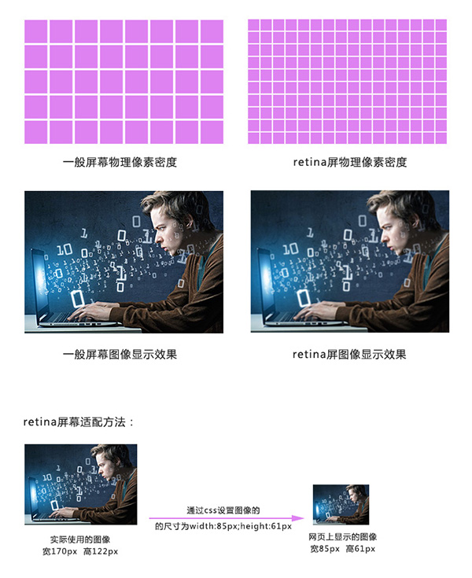

背景图强制改变大小，可以使用background新属性

**background新属性**  
background-size:

* length：用长度值指定背景图像大小。不允许负值。
* percentage：用百分比指定背景图像大小。不允许负值。
* auto：背景图像的真实大小。
* cover：将背景图像等比缩放到完全覆盖容器，背景图像有可能超出容器。
* contain：将背景图像等比缩放到宽度或高度与容器的宽度或高度相等，背景图像始终被包含在容器内。

**适配布局类型**

**PC及移动端页面适配方法**

设备屏幕有多种不同的分辨率，页面适配方案有如下几种：

1、全适配：响应式布局+流体布局  
2、移动端适配：

* 流体布局+少量响应式
* 基于rem的布局

**流体布局**

流体布局，就是使用百分比来设置元素的宽度，元素的高度按实际高度写固定值，流体布局中，元素的边线无法用百分比，可以使用样式中的计算函数 calc() 来设置宽度，或者使用 box-sizing 属性将盒子设置为从边线计算盒子尺寸。

**calc()**  
可以通过计算的方式给元素加尺寸，比如： width：calc(25% - 4px);

**box-sizing**  
1、content-box 默认的盒子尺寸计算方式  
2、border-box 置盒子的尺寸计算方式为从边框开始，盒子的尺寸，边框和内填充算在盒子尺寸内

**响应式布局**

响应式布局就是使用媒体查询的方式，通过查询浏览器宽度，不同的宽度应用不同的样式块，每个样式块对应的是该宽度下的布局方式，从而实现响应式布局。响应式布局的页面可以适配多种终端屏幕（pc、平板、手机）。

相应布局的伪代码如下：

@media (max-width:960px){

.left_con{width:58%;}

.right_con{width:38%;}

}

@media (max-width:768px){

.left_con{width:100%;}

.right_con{width:100%;}

}

**基于rem的布局**

## 移动端页面布局

1、结合流体布局和响应式布局制作天天生鲜移动端首页页面

2、使用基于rem的布局方式制作天天生鲜移动端首页页面

**常用css列表**

* color 设置文字的颜色，如： color:red;
* font-size 设置文字的大小，如：font-size:12px;
* font-family 设置文字的字体，如：font-family:'微软雅黑';
* font-style 设置字体是否倾斜，如：font-style:'normal'; 设置不倾斜，font-style:'italic';设置文字倾斜
* font-weight 设置文字是否加粗，如：font-weight:bold; 设置加粗 font-weight:normal 设置不加粗
* line-height 设置文字的行高，设置行高相当于在每行文字的上下同时加间距， 如：line-height:24px;
* font 同时设置文字的几个属性，写的顺序有兼容问题，建议按照如下顺序写： font：是否加粗 字号/行高 字体；如： font:normal 12px/36px '微软雅黑';
* text-decoration 设置文字的下划线，如：text-decoration:none; 将文字下划线去掉
* text-indent 设置文字首行缩进，如：text-indent:24px; 设置文字首行缩进24px
* text-align 设置文字水平对齐方式，如text-align:center 设置文字水平居中
* text-overflow 设置一行文字宽度超过容器宽度时的显示方式，如：text-overflow:clip 将多出的文字裁剪掉 text-overflow:ellipsis 将多出的文字显示成省略号
* white-space 一般用来设置文本不换行，如：white-space:nowrap 设置文本不换行 一般与text-overflow和overflow属性配合使用来让一行文字超出宽度时显示省略号
* list-style 一般用来设置去掉ul或者ol列表中的小圆点或数字 如：list-style:none
* width 设置盒子内容的宽度，如： width：100px;
* height 设置盒子内容的高度，如： height：100px;
* border-top 设置盒子顶部边框的三个属性 如：border-top:5px solid red;设置盒子顶部边框为3像素宽的红色的实线，详细设置说明：盒子模型
* border-left 设置盒子左边边框的三个属性 如：border-left:3px dotted red;设置盒子左边边框为3像素宽的红色的点线，详细设置说明：盒子模型
* border-right 设置盒子右边边框的三个属性 如：border-right:2px dashed red;设置盒子右边框为2像素宽的红色的虚线，详细设置说明：盒子模型
* border-bottom 设置盒子底部边框的三个属性 如：border-bottom:1px solid red;设置盒子底部边框为1像素宽的红色的实线，详细设置说明：盒子模型
* border 同时设置盒子的四个边框，如果四个边的样式统一就使用它 如：border:1px solid #000 设置盒子四个边都是1像素宽的黑色实线，详细设置说明：盒子模型
* padding 设置盒子四个边的内边距 如：padding:10px 20px 30px 40px 分别设置盒子上边(10px)、右边(20px)、下边(30px)、左边(40px)的内边距(顺时针)，详细设置说明：盒子模型
* margin 设置盒子四个边的外边距 如：margin:10px 20px 30px 40px 分别设置盒子上边(10px)、右边(20px)、下边(30px)、左边(40px)的外边距(顺时针)，详细设置说明：盒子模型
* overflow 设置当子元素的尺寸超过父元素的尺寸时，盒子及子元素的显示方式 如：overflow:hidden 超出的子元素被裁切，详细设置说明：元素溢出
* display 设置盒子的显示类型及隐藏，如：display:block 将盒子设置为以块元素显示 display:none 将元素隐藏，详细设置说明：元素类型
* float 设置元浮动 如：float:left 设置左浮动 float:right 设置右浮动，详细设置说明：元素浮动
* clear 在盒子两侧清除浮动 如：clear:both 在盒子两侧都不允许浮动，详细设置说明：元素浮动
* position 设置元素定位 如：position:relative 设置元素相对定位，详细设置说明：元素定位
* background 设置元素的背景色和背景图片，如：background:url(bg.jpg) cyan;设置盒子的背景图片为bg.jpg，背景色为cyan，详细设置说明：元素背景
* background-size 设置盒子背景图的尺寸，如：background-size:30px 40px;设置背景图的尺寸宽为30px，高为40px，这个属性不能合到background属性中，详细设置说明：retina屏适配
* opacity 设置元素整体透明度，一般为了兼容需要加上filter属性设置 如：opacity:0.1;filter:alpha(opacity=10)
* cursor 设置鼠标悬停在元素上时指针的形状 如：cursor:pointer 设置为手型
* outline 设置文本输入框周围凸显的蓝色的线，一般是设为没有 如：outline:none
* border-radius 设置盒子的圆角 如：border-radius:10px 设置盒子的四个角为10px半径的圆角，详细设置说明：css圆角
* box-shadow 设置盒子的阴影，如：box-shadow:10px 10px 5px 2px pink;设置盒子有粉色的阴影，详细设置说明：css阴影
* transition 设置盒子的过渡动画，如：transition:all 1s ease;设置元素过渡动画为1秒完成，所有变动的属性都做动画，详细设置说明：过渡动画
* animation 设置盒子的关键帧动画，详细设置说明：关键帧动画
* transform 设置盒子的位移、旋转、缩放、斜切等变形，如：transform:rotate(45deg);设置盒子旋转45度，详细设置说明：元素变形
* box-sizing 设置盒子的尺寸计算方式，如：box-sizing:border-box 将盒子的尺寸计算方法设置为按边框计算，此时width和height的值就是盒子的实际尺寸
* border-collapse 设置表格边框是否合并，如：border-collapse:collapse，将表格边框合并，这样就可以制作1px边框的表格。